Крапивин Юрий Борисович

**ЕЯИИС**

**Уровни лингвистического анализа текстов**

**В основе решения всех этих задач лежит автоматический анализ текстов**, который в современных информационных системах, как правило, реализуется с помощью лингвистического процессора.

**Лингвистический процессор:** файлы формата DOC, PDF, RTF HTML, XML, TXT 🡪 Преформатор (фрагменты текста, соответствующие параграфам) 🡪 Модуль графематического анализа (предложения) 🡪 Модуль лексического анализа (слова) 🡪 Модуль лексического-грамматического анализа (слова с назначенным лексико-грамматическим классом) 🡪 Модуль синтаксического анализа (деревья синтаксического разбора предложений) 🡪 Модуль семантического анализа (отношения) 🡪 Relation = (Component, …, Component)

**Лексический анализ предполагает** сегментацию текста; определение начальной формы слова и ее парадигмы. **Лексико-грамматический анализ** - автоматическое определение лексико-грамматического класса каждого составляющего текст слова. **Синтаксический анализ** предполагает построение для каждого предложения соответствующего ему синтаксического дерева (структуры). **Семантический анализ** предполагает распознавание концептов и семантических отношений между ними типа «субъект - акция - объект» и «причина - следствие».

**Прикладные задачи автоматической обработки текстов**

**1. Информационный поиск (Information Retrieval)**, включая автоматическое индексирование документов и запросов пользователя. Основной задачей здесь является поиск необходимой пользователю информации согласно его запросу (релевантной его запросу). С этой точки зрения именно смысловая обработка документов и запросов пользователя становится особенно актуальной.

**Классическое решение IR**: представление запроса и документа как векторов слов; вычисление степени подобия между векторами. Запрос - Под. Проверяем соответствие с документом - Поз. В качестве меры релевантности используется косинус угла между Josu(g,d) = (q,d) векторами, описывающими ПОД и ПОЗ. Чем угол меньше, тем документ в большей степени соответствует запросу.

**Автоматизация инженерии знаний**. Речь идет о том, чтобы на основе автоматического анализа текста выделить из него знания, по крайней мере соответствующие трем основным их типам: объектам (классам объектов), фактам и правилам, отображающим закономерности внешнего мира (предметной области).

**Основные «классические» типы знаний**:

* **Объекты** - конкретные элементы доменов предметной области. { «позитрон», «ударопрочность корпуса часов "Луч"», «расход топлива» } 🡪 именные группы
* **Факты** - отношения между объектами предметной области, характеризующие данные объекты, их свойства и связи между ними. { «солнце испускает поток заряженных частиц», «заряд электрона равен -1,60217653(14)-10-19 Кл» } 🡪 субъект, акция, объект
* **Правила** - отношения между фактами, выражающие закономерности предметной области. { «нарушение изоляции токоведущих элементов» 🡪 «возникновение короткого замыкания» } 🡪 причина, следствие

**2. Автоматическое реферирование текстов (Text Summarization).** Подразумевает автоматическое выделение на основе анализа текстанаиболее важной с определенной точки зрения информации издокумента и представление ее пользователю в том или ином виде. Этоможет быть часть оригинального текста, набор отдельных егопредложений, выделенных по определенному критерию, информация,соответствующая основным типам знаний - реферат в виде спискаобъектов (ключевых слов) или фактов, в виде иерархии объектов и т. д.

**Подходы:**

* **Извлечение предложений (Sentence extraction)** - используется оценочная функция важности информационного блока (предложения), рассчитывается на основании статистических параметров текста (например, по частоте встречаемости слов в тексте).
* **Извлечение содержания (Content extraction)** – генерация реферата с порождением нового текста, содержательно обобщающего первичный документ или документы.

**3. Машинный перевод (Machine Translation)** текстовых документов с одного ЕЯ на другой (другие). Целью данной задачи является получение адекватного представления входного текста в терминах некоторого другого (других) ЕЯ. Система машинного перевода (МП) может использоваться как средство собственно перевода документов пользователя, так и как составная часть других информационных систем, например, многоязычных систем информационного поиска

**Подходы:**

* **Статистические** - реализуются на базе параллельных корпусов текстов.
* **Лингвистические** - модель перевода строится в соответствии с набором лингвистических правил.

**4. Автоматическая классификация текстовых документов.**

**Включает:**

* автоматическую категоризацию, т. е. распределение документов позаранее созданным категориям;
* автоматическую кластеризацию, т. е. распределение документовавтоматически генерируемым группам или иерархиям групп;
* генерацию таксономий,тематических категорий пот. е. создание иерархий концептов или

**Подходы:**

* **Методы на основе машинного обучения** - в качестве набора признаков выбирается ряд статистических характеристик:
  + тематические признаки;
  + структурные признаки предложения;
  + структурные признаки текста;
  + формальные признаки.

**5. Визуализация набора текстовых документов.**

Целью данной задачи является представление в графической форме, удобной для понимания пользователя, информации некотором наборе документов и (или) информации, содержащейся в них. Как правило, получаемые представления имеют вид деревьев, графов либо диаграмм. Например, это может быть диаграмма объектов входного набора документов с указанием частоты их встречаемости в документах.

**6. Информационный поиск (Information Retrival)**

**Информация** - это совокупность сведений, которые информационная система воспринимает из окружающей среды, выдает в окружающую среду либо сохраняет внутри себя. **Информационный поиск** - это некоторая последовательность операций, выполняемых для отыскания документов (статей, научно-технических отчетов, книг и т.д.) и выдачи фактических данных, представляющих собой ответы на заданные запросы.

**Функции:**

* Приём информации и её предварительная обработка;
* Анализ документов и данных, и, возможно, хранение;
* Анализ и организация информационных запросов;
* Поиск релевантной информации;
* Выдача запрашиваемой информации.

В общем виде задачу информационного поиска можно сформулировать следующим образом: *J3 = F (J1, J2)* Выполнение основных функций СИП, обеспечивается её следующими структурными элементами:

* Информационно-поисковым языком,
* Базой данных индекса,
* Поисковой машиной,
* Другими техническими средствами.

Системы информационного поиска классифицируют на:

* Системы веб-поиска (Web-search) Google, Яндекс, Yahoo!, Bing и др.,
* Персонального информационного поиска (Personal information retrieval).
* Корпоративного (Enterprise information retrieval system) Integra, mnoGoSearch, dtSearch и др,
* Ведомственного (Institutional information retrieval system)
* Ориентированные на определенную предметную область (Domain-specific information retrieval system).

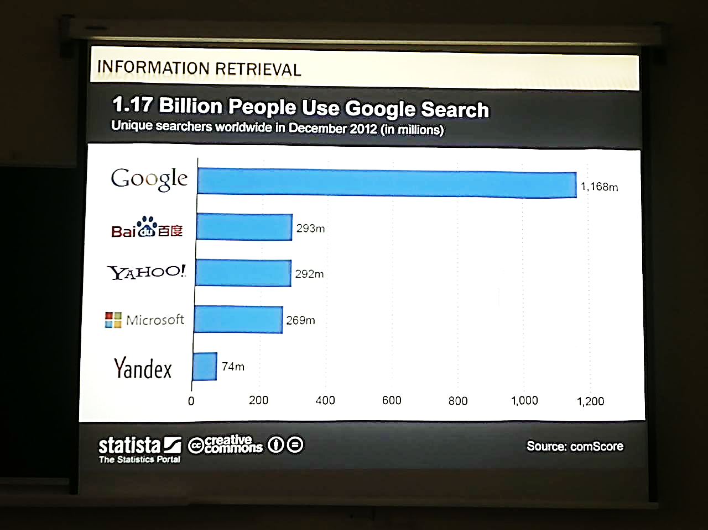

Метрики для неупорядоченного множества документов основаны на бинарной классификации документов «релевантен/не релевантен» по отношению к выбранному запросу.

Данные метрики основываются на матрице классификации:

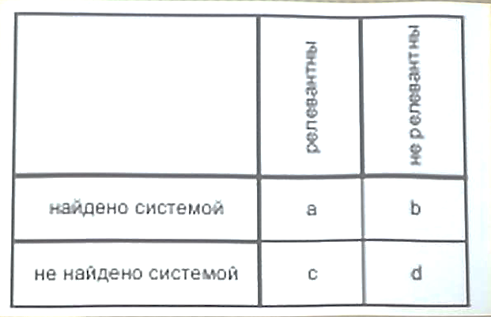

Полнота (recall) вычисляется как отношение найденных релевантных документов к общему количеству релевантных документов:

r = a / (a + c)

Полнота характеризует способность системы находить нужные пользователю документы, но не учитывает количество нерелевантных документов, выдаваемых пользователю. Например, если полнота равна 50%, то это значит, что половина релевантных документов системой не найдена.

Точность (precision) вычисляется как отношение найденных релевантных документов к общему количеству найденных документов:

r = a / (a + b)

Точность характеризует способность системы выдавать в списке результатов только релевантные документы. Например, если точность равна 50%, то это значит, что среди найденных документов половина релевантных и половина – нерелевантных.

F-мера часто используется как единая метрика, объединяющая метрики полноты и точности в одну метрику. F-мера для данного запроса (рубрики) вычисляется по формуле

F = 2 / (1 / p + 1 / r)

0 <= F <= 1  
если г = 0 или р = 0, то F = 0  
если r = p, то F = r = p  
min(r, p) <= F <= (r + p) / 2

Аккуратность (accuracy) вычисляется правильно принятых системой решений. Формально как решений к общему отношение числу

Accuracy = (a + d) / (a + b + c + d)

Система принимает решение о принадлежности к данной категории для каждого документа коллекции. Таким образом знаменатель не зависит от рассматриваемой категории. При вычислении оценки в качестве знаменателя использовалось общее число документов оценивавшихся хотя бы для одной категории.

Ошибка (error) вычисляется как отношение неправильно принятых системой решений к общему числу решений

Error = (b + c) / (a + b + c + d)

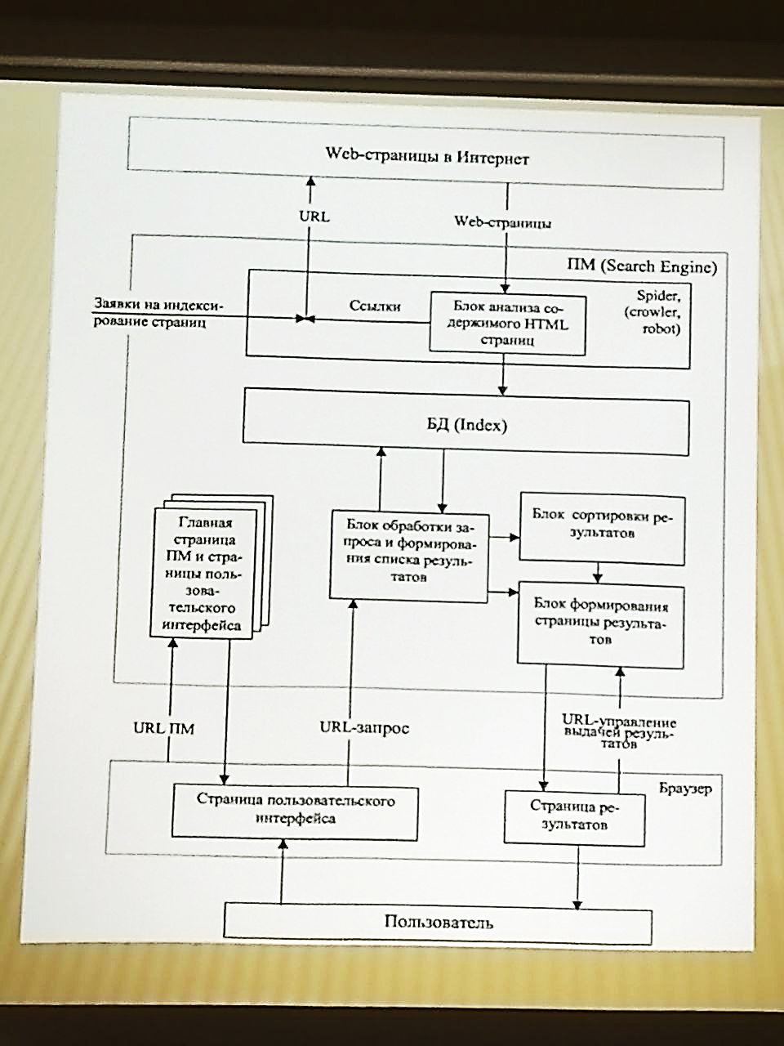

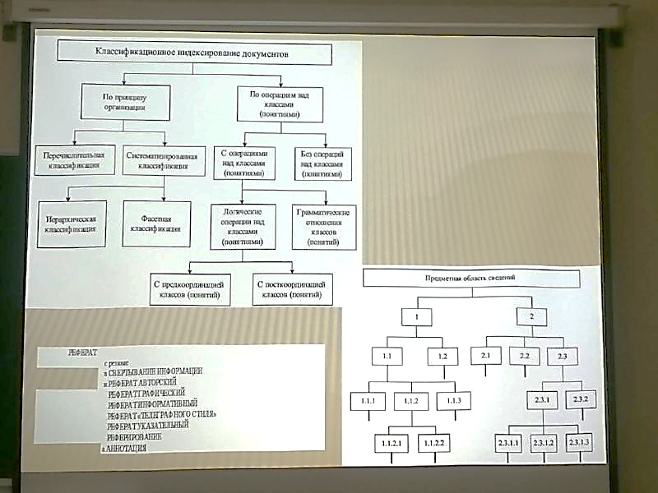

Работа системы информационного поиска основывается на использовании процедуры индексирования, требующей лингвистической обработки и имеющей своей целью получение формального представления (поискового образа) и запроса (ПОЗ), и документов (ПОД), а также процедуры сравнения последних, согласно определённому правилу - модели поиска, с целью определения степени их соответствия (релевантности).

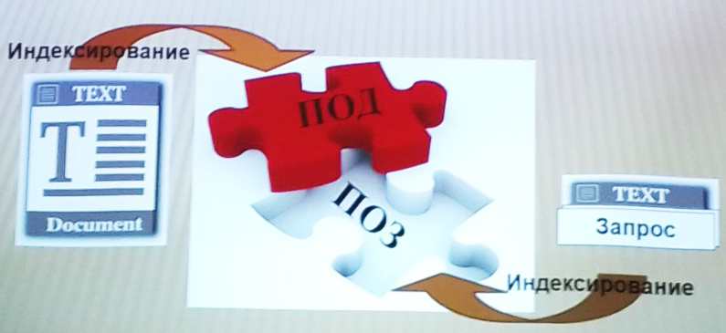

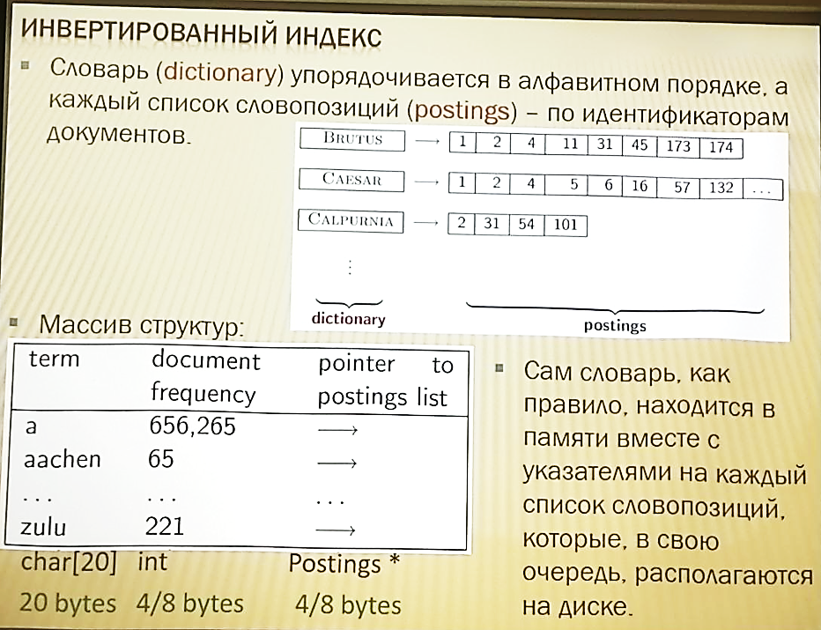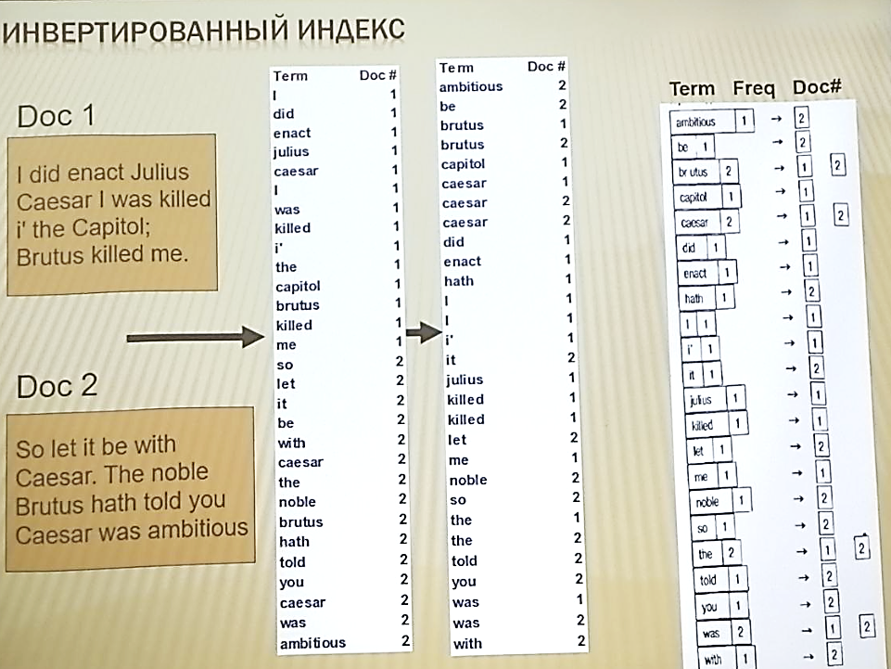

Основными способами реализации являются:

1. поисковые деревья (binary tree, B-tree, B+tree);
   1. Структура В-дерева допускает более двух ветвей исходящих из одной вершины, которая состоит из совокупности значений первичного ключа, указателей индексов и ассоциированных данных.
   2. В+-дерево, предоставляет возможность использования двунаправленных указателей и дублирования ключей.
2. хеширование.
   1. реализуется метод доступа, который обеспечивает прямую адресацию данных путем преобразования значений ключей в относительные или абсолютные физические адреса, являющиеся функцией значения поля и ключа записи

Основное различие между ними - методика поиска данных.

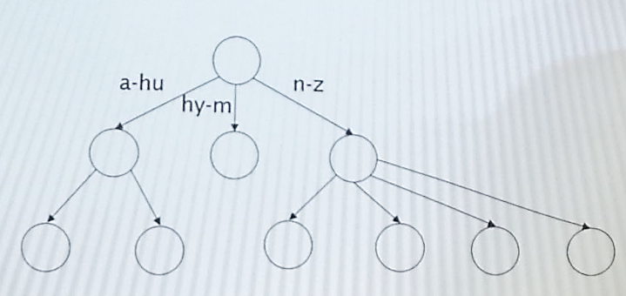

В-ДЕРЕВО

В-дерево - дерево, количество дочерних узлов у каждого внутреннего узла изменяется в диапазоне [a,b], где а и b - положительные целые числа.

HASH TABLES

Каждый элемент словаря (ключ) отображается в целое число (хешируется)

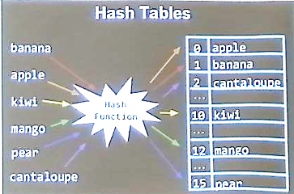

Достоинства:

* Поиск выполняется быстрее чем в древовидных структурах

Недостатки:

* Близкие варианты термина запроса хешируются совершенно разными числами:
  + judgment/judgement
* В средах, где размер лексикона постоянно растет (например, Web) требуется выполнение «затратной» операции повторного полного хеширования всего лексикона.

Модели поиска:

* основанные на классификаторах
* теоретико-множественные;
* алгебраические;
* вероятностные.

Булев запрос определяет находить документы, которые удовлетворяют предикату заданному в запросе. Если операндами булевых выражений являются слова либо фразы (exact phrase). Определить релевантность документа запросу просто. Она либо 100% либо 0%.

Данная стратегия булевого поиска своей сильной стороной имеет высокую точность, - пользователь получает, только то, что запросил.

Недостатки:

* невозможность ранжирования результатов поиска, т.к. все документы имеют одинаковые значения истинности;
* сложность задания формулы логики для большинства пользователей ИПС. Полнота (recall) отношение найденных релевантных документов к общему количеству релевантных документов

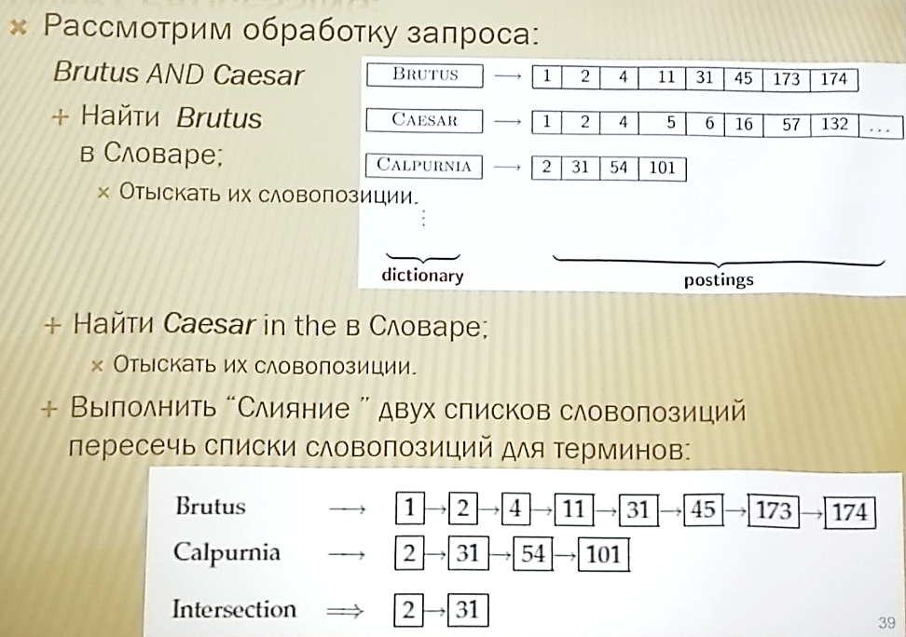

МЕТОД ПЕРЕСЕЧЕНИЯ СПИСКОВ - сохраняем указатели на оба списка и проходим по этим спискам одновременно за время, линейно зависящее от количества словопозиций в списках.

На каждом этапе сравниваем идентификаторы документов, на которые ссылаются оба указателя. Если они совпадают, то помещаем идентификатор документа в список результатов, а затем продвигаем оба указателя вперед. Иначе - продвигаем вперед только указатель, соответствующий списку с меньшим идентификатором.

Если длины списков словопозиций равны х и у, то пересечение осуществляется за время О(x+у) операций. Crucial: postings sorted by docID.

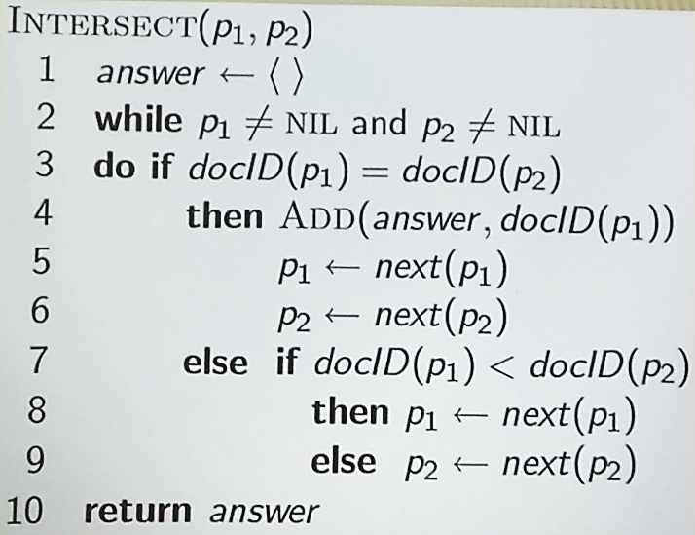

Предположим мы имеем следующий инвертированный индекс

* по ключевым словам:

K1: D1, D2 D2 D4

K2: D4, D2

K3: .D1, D2 D3.

Кa-: D1.

* Тогда, для запроса: K, AND K, AND K3, релевантность будет вычислена следующим образом: 100% D1, D2, 66% D3. 33% D4.
* В данном случае величина значения функции соответствия пропорциональна количеству совпавших терминов.

ЕЯ (естественно-языковый) запрос является очень привлекательным видом запроса, из-за минимальной необходимости обучения пользователя.

ЕЯ запрос обладает большой семантической силой, т.е. по сравнению с булевым запросом ЕЯ запрос содержит в себе намного больше информации.

Простейшей стратегией поиска по ЕЯ запросу является сведение ЕЯ запроса к булевому, как правило это стратегия с отказами.

Существует небольшая модификация предыдущей стратегии - это стратегия для булевого поиска с оператором AND (разрешен только оператор AND).

Данная стратегия учитывает число совпавших операндов и в соответствии с этим числом (иногда в зависимости от внутренних характеристик совпавших операндов) начисляет данному ПОДвес - степень релевантности ПОЗ.

Данный подход характеризуется большей устойчивостью. Эта стратегия может быть описана при помощи функции соответствия. Функции соответствия определяет меру релевантности ПОД и ПОЗ, является ядром стратегии поиска.

В векторной модели документы d и запросы q представляются в виде векторов в п-мерном Евклидовом пространстве словаря терминов Т:

T = {t .t2, … tn} где Т - множество терминов t, - термин принадлежащий словарю

Под термином подразумевается тип, включенный в словарь системы информационного поиска, то есть прошедший индексацию. Например, если индексируемым документом является фраза «to sleep perchance to dream», то существует пять лексем, но лишь четыре типа (поскольку в эту фразу частица to входит дважды). Однако если частица to не включена в индекс (как стоп-слово), то останутся только три термина: sleep, perchance и dream.

Пусть имеется множество терминов Т: T {vector, space, model, text, term, document) (2.2)

Если учитывать максимальные веса термов (бинарные веса), тогда вектор документа состоящего из фразы «text document» может быть представлен в виде

d = {0, 0, O, 1, 0, 1)

Здесь единица на і ой позиции соответствует тому, что термин t содержится в документе d, соответственно число О на і-ой позиции означает, что термин t, не содержится в документе d. Аналогичным образом представляются запросы. Вектор запроса «vector model» может быть представлен в виде:

q = (1, 0, 1, 0, 0, 0}

Здесь единица на і-ой позиции соответствует тому, что термин t содержится в запросе q. нуль на і-ой позиции означает, что термине не содержится в запросе.

Компоненты векторов документов и запросов могут быть не только бинарные (0,1), а иметь некоторую величину которая называется весом. Тогда вектор документа D будет выглядеть следующим образом

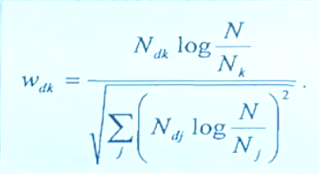

где Ndk - вес термина е в документа в, определяется следующим образом, Nk- число встреч его слова (признака) в документе d, N - число документов, содержащих k-ое слово (признак). N общее число рассматриваемых документов.

Вектор запроса Q будет выглядеть следующим образом

Q = {Wa1, Wa2, … , Wad, … , Wan) где w = 1, если j-e слова присутствует в запросе q = 0, если j-e слова не присутствует в запросе q.

Мера схожести документа D и запроса Q в этом случае вычисляется как косинус угла между соответствующими векторами:

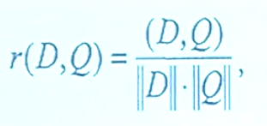

(D.Q) - скалярное произведение векторов D и Q. | | D | | и | | Q| | - их Евклидовы нормы.

Линейный метод поиска дает возможность отсортировать набор документов по возрастанию релевантности, что является ключевой задачей при поиске текстов.

Скалярное произведение векторов

X = (x1, X2, … , Xn) и Y = {Y1, Y2, … , Yn)

п-мерном векторном пространстве можно определить как

((X, Y) = X1 У1 + X2 y2 + … + XnYn

Евклидова норма вектора X = {x1, X2, … , Xn) может быть определена следующим образом

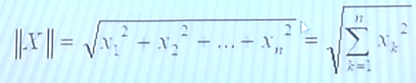

Таким образом, по формуле (2.8) можно определить релевантность выбранного документа запросу.

Пусть имеется БД, состоящая из документов, которые включают в себя следующие слова (таблица 2.1)

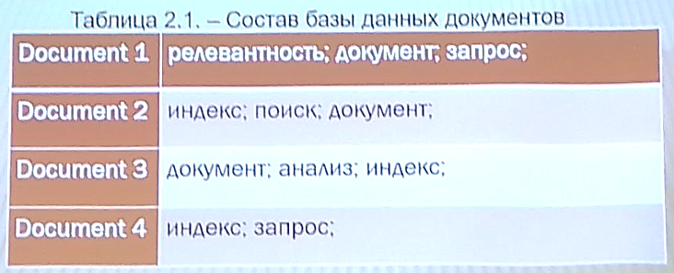

Словарь терминов Т будет иметь следующий вид: T = {анализ, документ, запрос, индекс, поиск, релевантность} Определим вес каждого термина в поисковом образе документа (векторе документа) по формуле

Общее число рассматриваемых документов N и число документов содержащих k-е слово N не зависят от рассматриваемого документа. Приведем в таблице значения N и N для каждого термина (таблица 2.2)

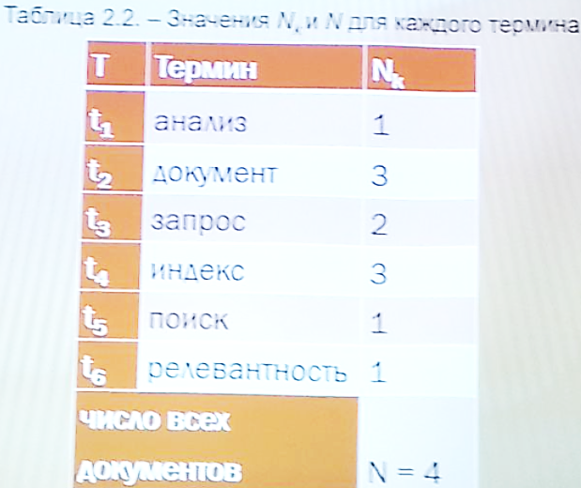

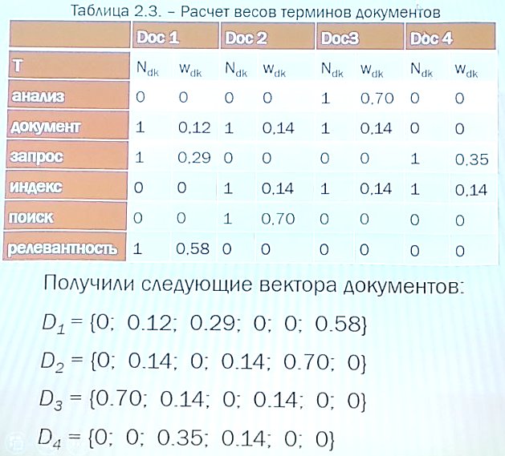

Для запроса «документ релевантность индекс» с помощью формулы найден вектор запроса Q. Он будет выглядеть следующим образом

Q= (0; 1; 0; 1; 0; 1)

Теперь необходимо рассчитать документа запросу по формуле релевантность каждого.

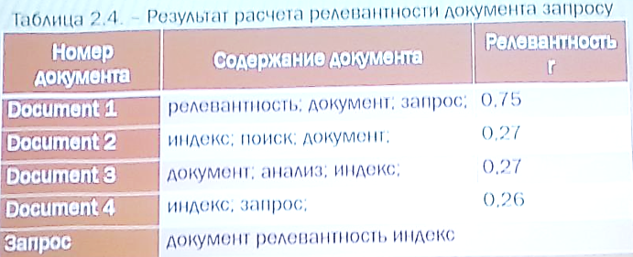

Так, например, по данным авторитетной статистической компании Statistica Inc. доля поисковых запросов состоящих из двух ключевых слов к информационно-поисковым системам от общего числа всех выполненных запросов на территории США в январе 2016 года в среднем составляла 28.24%.

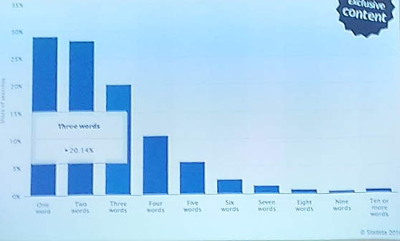

Это является следствием оптимизации применяемых механизмов индексирования как документов, так и самих поисковых запросов пользователей.

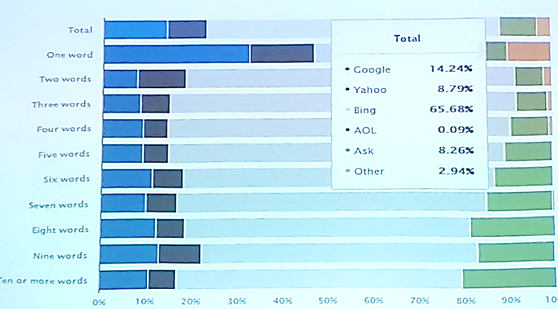

Задача поиска релевантных текстовых документов в полнотекстовой БД и в сети Интернет в целом включает в совокупности задачи:

1. автоматического распознавания языка текстового документа/запроса;
2. машинного перевода текстовых документов и их поисковых образов во множестве заданных ЕЯ;
3. автоматического построения отчета;
4. автоматического лингвистического анализа текстовых документов;
5. автоматического индексирования текстовых документов.

Вероятностные алгоритмы поиска основаны на расчете вероятностей того, что документ релевантен запросу и соответственно, формирование списка релевантных документов с помощью этих вероятностей.

Для расчета вероятности P(d|q) используется, формула Байеса и тот факт, что вероятность P(q) постоянна на протяжении всего поиска.

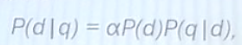 где а- некоторая константа.

В качестве факторов, влияющих на безусловную релевантность документа P(d), рассматривают его размер, источник, дату публикации.

P(q|d) вероятность запроса q при условии релевантности документа d зависит главным образом от веса ключевых слов запроса в документе d.

Для ее расчета обычно принимают гипотезу независимости слов документа и запроса, что приводит к следующей формуле релевантностей:

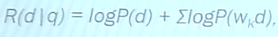 где P(w d) - вероятность появления k -го слова запроса в документе d.

Рассмотренный алгоритм позволяет отсортировать по релевантности запросу все множество доступных документов либо множество, полученное после применения алгоритма булевого поиска.

Информационный поиск (ИП) - комплекс мероприятий по автоматизации процесса отыскания информации B неструктурированных текстовых документах (фактографический поиск) и поиск самих документов (документальный поиск).

Задачи ИП:

1. Классический поиск в рамках определения Мура, включая автоматическое индексирование документов и запросов пользователей.
2. Поиск документов, похожих на данный, при котором в качестве запроса выступает некоторый документ-образец, использующийся для нахождения текстов, сходных с ним по содержанию.
3. Тематический поиск. Включает: тематическую фильтрацию документов; поиск с учетом тональности и стилистической окраски.
4. Кластеризация и классификация документов.